**(01) (01)**

**(месяц) (номер)**

**ВЕСТНИК**

**МУНИЦИПАЛЬНЫХ ПРАВОВЫХ АКТОВ**

Калачеевского сельского поселения Калачеевского муниципального района Воронежской области

от «23» января 2024 г.

Учредитель:

Совет народных депутатов

Калачеевского сельского поселения

Калачеевского муниципального района Воронежской области

2024 г.

**ГЛАВА**

**КАЛАЧЕЕВСКОГО СЕЛЬСКОГО ПОСЕЛЕНИЯ**

**КАЛАЧЕЕВСКОГО МУНИЦИПАЛЬНОГО РАЙОНА**

**ВОРОНЕЖСКОЙ ОБЛАСТИ**

**ПОСТАНОВЛЕНИЕ**

от 23.01.2024 № 1

п. Калачеевский

**О назначении публичных слушаний по проекту приказа министерства архитектуры и градостроительства Воронежской области «О внесении изменений в правила землепользования и застройки Калачеевского сельского поселения Калачеевского муниципального района Воронежской области»**

В соответствии с Градостроительным кодексом Российской Федерации, Федеральным законом от 06.10.2003 г №131 «Об общих принципах организации местного самоуправления в Российской Федерации», проектом приказа министерства архитектуры и градостроительства Воронежской области «О подготовке проекта о внесении изменений в правила землепользования и застройки поселений Аннинского, Бобровского, Грибановского, Калачеевского, Новоусманского, Новохоперского, Петропавловского, Таловского, Терновского муниципальных районов Воронежской области», Уставом Калачеевского сельского поселения Калачеевского муниципального района Воронежской области П О С Т А Н О В Л Я Ю **:**

1. Назначить на территории Калачеевского сельского поселения публичные слушания по проекту приказа министерства архитектуры и градостроительства Воронежской области «О внесении изменений в правила землепользования и застройки Калачеевского сельского поселения Калачеевского муниципального района Воронежской области»
2. Утвердить комиссию по подготовке и проведению публичных слушаний в составе:

Перцев С.В. – глава Калачеевского сельского поселения;

Гринев А.В. – депутат Калачеевского сельского поселения;

Каверина Л.И – старший инспектор.

1. Комиссии провести публичные слушания 06 февраля 2024 г. в 15.00 часов в здании администрации Калачеевского сельского поселения, расположенного по адресу: 397606 Воронежская обл., Калачеевский р-н, п. Калачеевский ул. Центральная 1.
2. Утвердить оповещения о проведении публичных слушаний согласно приложению к настоящему постановлению.
3. Опубликовать настоящее постановление в Вестнике муниципальных правовых актов Калачеевского сельского поселения Калачеевского муниципального района Воронежской области

**Глава Калачеевского сельского поселения С.В. Перцев**

Приложение 1

к постановлению главы

Калачеевского сельского поселения

от 23.01.2024 г. № 2

**Оповещение о проведении публичных слушаний.**

1. На публичные слушания, проводимые в срок с 23.01.2024 г. по 06.02.2024 г., выносится проект приказа департамента архитектуры и градостроительства Воронежской области «О внесении изменений в правила землепользования и застройки Калачеевского сельского поселения Калачеевского муниципального района Воронежской области».

2. На период проведения публичных слушаний открывается экспозиция по проекту, подлежащему рассмотрению на публичных слушаниях, и информационным материалам к нему, по адресу: 397606 Воронежская обл., Калачеевский р-н, п. Калачеевский ул. Центральная 1.

3. Экспозиция открыта с 23.01.2024 г. по 06.02.2024 г.

4. Время работы экспозиции: с 8 час. 00 мин. до 17 час. 00 мин., каждый день, за исключением выходных дней, перерыв – с 12 часов до 13 часов.

5. Во время работы экспозиции представителями администрации осуществляется консультирование посетителей экспозиции по теме публичных слушаний.

6. Участники публичных слушаний имеют право вносить предложения и замечания, касающиеся проекта, подлежащего рассмотрению на публичных слушаниях, и информационных материалов к нему:

1) в письменной или устной форме в ходе проведения собрания или собраний участников публичных слушаний;

2) в письменной форме в адрес администрации;

3) посредством записи в книге (журнале) учета посетителей экспозиции проекта, подлежащего рассмотрению на публичных слушаниях.

7. Проект, подлежащий рассмотрению на публичных слушаниях, и информационные материалы к нему, информация о дате, времени и месте проведения собрания участников публичных слушаний размещены на официальном сайте администрации сельского поселения в информационно-телекоммуникационной сети «Интернет» по адресу: https://kalacheevskoe-r20.gosweb.gosuslugi.ru/

8. Собрание участников публичных слушаний состоится 06.02.2024 г. в 15.00 ч.по адресу: 397606 Воронежская обл., Калачеевский р-н, п. Калачеевский ул. Центральная д.1.

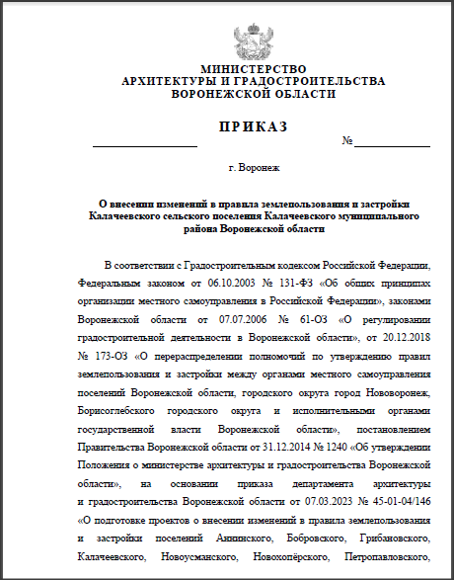

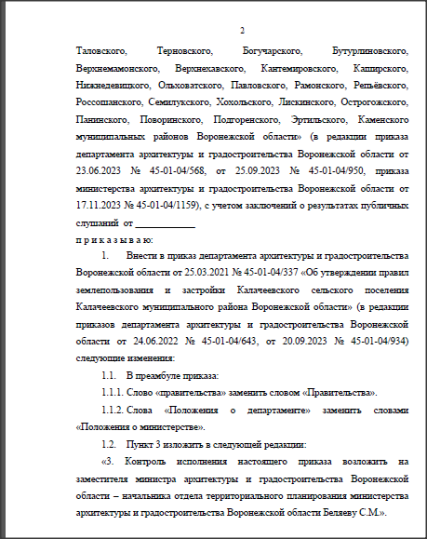 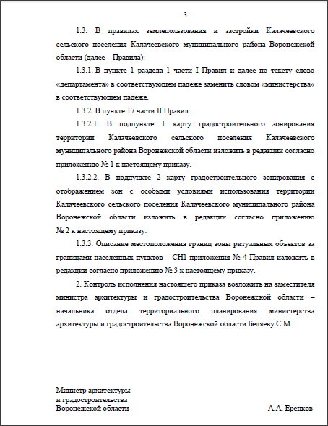

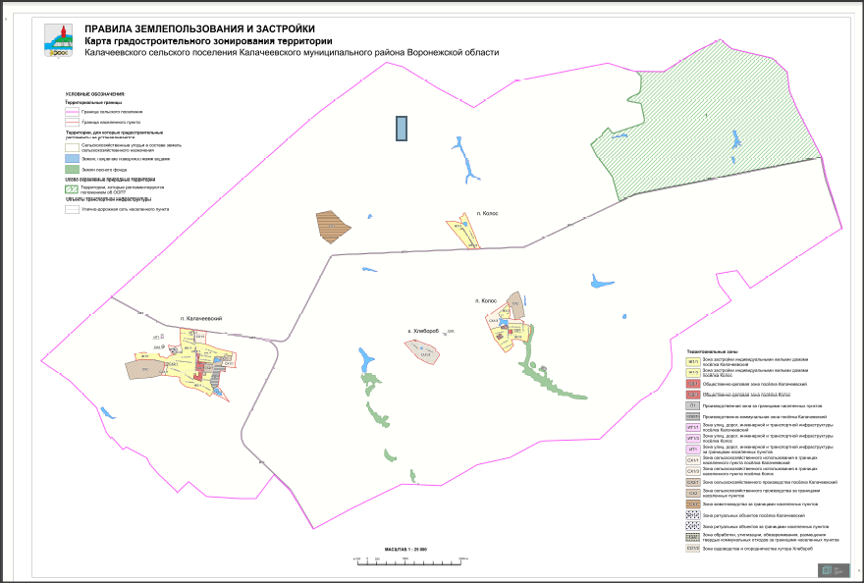

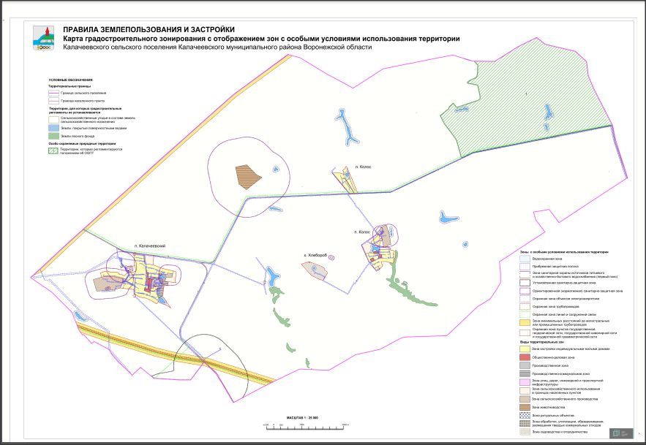

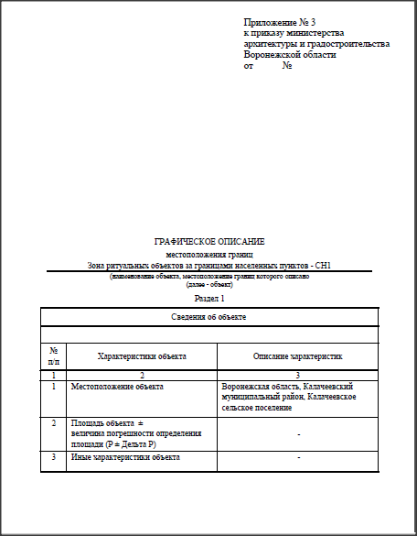

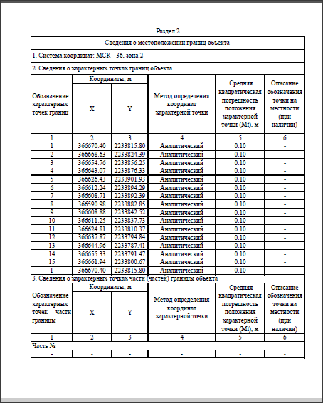

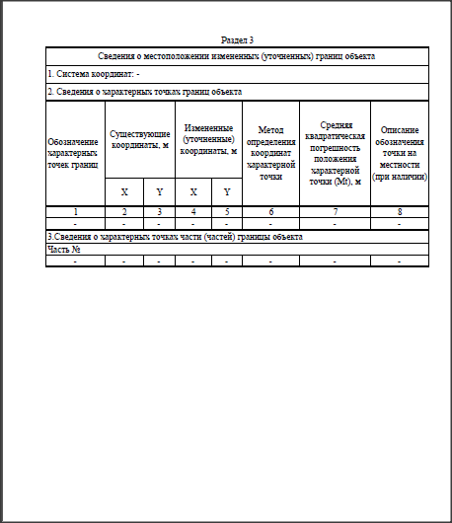

Адрес редакции: 397606 Воронежская область, Калачеевский район, пос. Калачеевский, ул. Центральная, д.1. Телефон: (47363)50-1-45.

Адрес издателя: 397606 Воронежская область, Калачеевский район, п. Калачеевский, ул. Центральная, д.1.

Адрес типографии: 397606 Воронежская область, Калачеевский район, п. Калачеевский, ул. Центральная, д.1.

Подписано к печати 23 января 2024 г., 16.00 часов.

Тираж: 50.

Распространяется бесплатно